國立東華大學探索體驗教育場繩索初階訓練課程
- 目的
  - 配合本校戶外教育發展方向，推廣探索體驗教育活動。
  - 針對探索教育繩索場課程之專業操作、安全技術；培養具備體驗學習、冒險體驗、教材教學法的知能，及繩索場專業操作技術，能安全帶領探索學習活動的指導員。
  - 培養學生對於繩索場初階指導員等職業有更深層的瞭解，並透過考取證照後增加未來就業能力。
- 辦理單位：
  - 主辦單位：亞洲體驗教育學會
  - 承辦單位：國立東華大學共同教育委員會體育中心、學生事務處起飛團隊
  - 協辦單位：書劍戶外學習中心
- 活動場地：國立東華大學壽豐校區探索體驗教學場地
- 活動時間：民國111年7月2-6日(共計五天)
- 招生人數：8-15人
- 參加對象：對探索體驗教育、引導員或體驗教育有興趣者皆可報名參加，無經驗亦可，但須全程參加訓練課程，並請依個人體能與健康狀況評估。
- 課程費用：
  - 校外人士每人15,000元；本校教職員工生每人8,000元
  - 凡本校起飛生報名者將酌予補助，請洽起飛團隊鄭淑亭小姐(03-890-6215) 。
  - 費用皆含講師費、器材租借費、場地租借費、餐費、保險費用與亞洲體驗教育學會(AAEE)繩索初階指導員認證費用。
  - 完成繳費手續而欲取消者，非因不可抗力之因素恕不退費。
- 報名事項：
- 報名時間：自即日起至 111年6月28日止
- 報名方式：一律採網路報名，報名後請加入LINE群組
報名網址：https://forms.gle/MuDDcp75TbXW8ytK7
- 繳費方式：完成報名手續並加入LINE群組後，由承辦人提供匯款帳號資料，付款方式可採ATM轉帳、超商繳費或郵局臨櫃繳款。

- 講師介紹：
- 何燾教練 證照與經歷
美國挑戰設施技術協會 二級引導員
美國挑戰設施技術協會 挑戰設施經理員認證
NOLS冰河雪地課程 30 天
美國PA(Project Adventure)臺灣合作挑戰設施建設員
書劍戶外學習中心教練群
- 溫庭毅教練 證照與經歷
美國挑戰設施技術協會 二級引導員
美國挑戰設施技術協會 挑戰設施經理員認證
書劍戶外學習中心教練群
2011 攀登北美洲第一高峰Mt. McKinley (Denali)麥肯尼峰 6194m
- 課程內容：
日期  時間 | 第一天  7/2(六) | 第二天  7/3(日) | 第三天  7/4(一) | 第四天  7/5(二) | 第五天  7/6(三)
09:00-10:00 | Ice Break/Warm up | 引導技巧(室內) | 低空設施操作(二) | 高空設施操作(二) | 術科評核
10:00-11:00 | 繩索場發展
11:00-12:00 | 倫理議題 | Spotting Practice
12:00-13:00 | 午餐／午休
13:00-14:00 | 風險管理 | 低空設施操作(一) | 基礎繩結與裝備 | 高空設施操作(三) | 學科評核  術科評核
14:00-15:00
15:00-16:00 | 表單紀錄資料 |  | 高空設施操作(一)
16:00-17:00 | 個別場地操作程序(LOP)
17:00-18:00 | 場地前置作業(場地)

- 課程綜合效益：
- 學習探索體驗教育的三大哲學：選擇性挑戰、全價值契約和體驗學習圈。
- 學習基礎繩結、裝備運動、確保與引導技巧。
- 學習平面、低高空設施之挑戰活動和標準操作安全程序
- 了解與繩索挑戰場相關的基礎風險管理議題。
- 培養第二專長，增加戶外活動專業知能，可作為個人職涯規劃之一
- 報到說明：
- 報到地點：國立東華大學壽豐校區跆拳道教室
- 報到時間：111年7月2日8:30-9:00
- 攜帶用品：
- 請穿著運動服裝，便於操作室內外課程。
- 建議依個人情況攜帶防曬、防蚊(重要)用品及雨具。雨具必須是兩截式雨衣。
- 請自備毛巾、環保水壺、環保餐筷、筆記相關用品。
- 如果你對自己的裝備或是繩索技術有興趣或疑問，可以帶來一起討論。
- 注意事項：
- 我們會在第一天上課前請您親自簽署受訓者風險承擔聲明書與健康調查表。
- 如果您的身體狀況有特別要注意的地方，請務必事先告知授課講師與工作人員，並在健康調查表上註明，我們會請授課講師特別注意，並在動態課程進行過程中做適當的調整及注意安全相關事宜。
- 課程配合防疫措施，活動全程請配戴口罩，保持社交距離。
- 活動需要大量伸展肢體的動作，請穿著舒適、活動自在的輕便衣服，切勿穿著緊身衣褲，以免造成行動上的不便。建議配合天氣變化做適當的服裝調整(如：天氣冷時添加件外套或長袖衣物)。此外，活動過程可能會弄髒衣物。
- 請勿穿高跟的鞋子、儘量穿著舒適的鞋子(如：慢跑鞋或運動鞋)。
- 請自備水壺（或礦泉水瓶罐），並勿於探索體驗場地內喝飲料或攜帶飲料進入場地，以免容易滋生蚊蟲或蒼蠅，造成場地環境清潔不易。
- 原則上，下雨天我們還是會持續進行課程；如遇豪大雨而無法進行戶外活動時，則會改採室內或場地附近遮蔽處進行雨天備案課程。除非打雷或政府規定停止上班上課的天災，不可抗力的因素，我們不會停止戶外操作。
- 為了安全起見，嚴禁在場地內抽煙，以免煙蒂未熄之火苗造成場地環境破壞(如要抽煙者，請遠離場地或到吸菸區)。
- 其他說明：
- 課程含32小時上課+8小時考核(筆試+術科)，通過始發予繩索挑戰場初階指導員證書。
- 以上報名若有疑問，請洽體育中心 莊春昇先生，電話：03-8906613 E-mail：james@gms.ndhu.edu.tw

國立東華大學校園平面圖
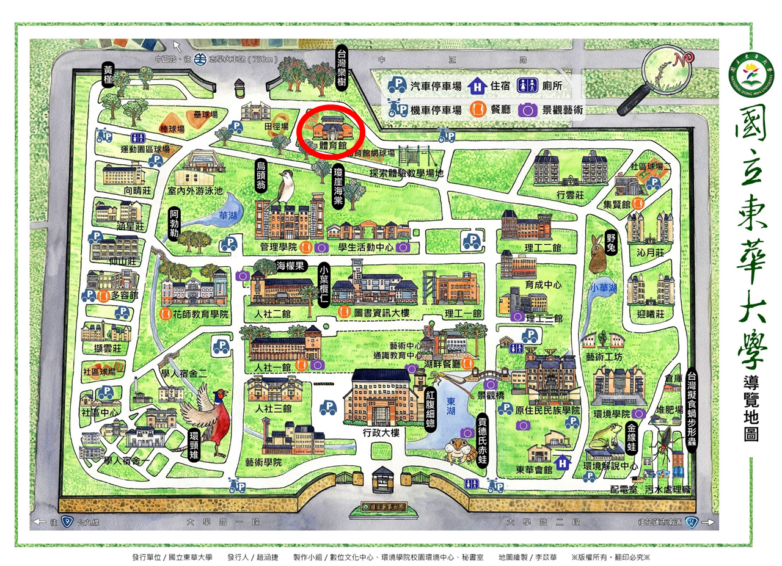
Trainee Assumption and ACKNOWLEGE OF RISKS

受訓者風險承擔聲明書

In consideration of the services of Books & Swords Outdoors Co., Ltd., their officers, agents, employees and all other persons or entities associated with those businesses (hereafter collectively referred to as “Books & Swords Outdoors”), I agree as follows:
對於 書劍戶外有限公司之人員與其代理人、公司及所有實體相關事業所提供之服務(以下統稱為 書劍戶外 ) ，本人同意以下所列內容：

Books & Swords Outdoors’s Rope Course Level I Instructor training workshop involve a variety of activities that often include warm-up activities, games, group initiative problems, and low and high ropes course elements. Although Signature has taken reasonable steps to provide me with appropriate equipment and skilled facilitators so I can enjoy activities for which I may not be skilled, Books & Swords Outdoors has informed that these activities can be causes of loss or damage to my equipment, or accidental injury, illness, or in extreme cases, permanent trauma or death. Books & Swords Outdoors believes it is important for me to know in advance what to expect and to be informed of the inherent risks.
書劍戶外 繩索挑戰場初階指導員課程涉及各種活動，通常包括熱身活動、遊戲、高低繩索課程等。雖然書劍戶外已採取合理步驟，向我提供適當技術指導員，使本人即使沒有熟驗技術亦可以參與此活動，但 書劍戶外 聲明這些活動可能造成本人之裝備損害、意外受傷及疾病，嚴重者甚至造成永久創傷或死亡。 書劍戶外 認為讓本人事先了解可能發生的固有風險是很重要的。

I am aware that participation in these high risk activities can be very dangerous and entails risk of injury or death to any trainee. I understand the description of these inherent risks is not complete and that other unknown or unanticipated inherent risks may result in injury or death. I agree to assume and accept full responsibility for the inherent risks identified herein and those inherent risks not specifically identified. My participation in these activities is purely voluntary, no one is forcing me to participate, and I elect to participate in spite of and with full knowledge of the inherent risks.
本人明白參與這些高風險活動是非常危險的，並且願意承擔任何人身傷害或死亡的風險。本人了解這些固有風險的描述是不完整的，其他未知或意料外的固有風險亦可能會導致受傷或死亡。本人同意承擔並接受全部責任，包含已提出之固有風險及其他未知的風險。 本人絕對是自願參與這些活動，非他人強迫本人參加。即使充分地了解其固有風險，本人選擇參加。

I acknowledge that engaging in these activities may require a degree of skill and knowledge different than other activities and that I have responsibilities as a participant. I acknowledge that Books & Swords Outdoors staff has been, and will be, available to more fully explain to me the nature and physical demands of each activity and the inherent risks, hazards and dangers associated with these activities.
作為一個參與者，本人必須認同從事這些活動可能需要與一般活動不同的技能及知識程度。本人認同 書劍戶外 員工已經或將更充分地向本人解釋每個活動的性質、物理需求及活動相關之固有風險與危險。

I certify that I am fully capable of participating in these activities. Therefore, I assume and accept full responsibility for myself, including all minor children in my care, custody and control, for bodily injury, death or loss of personal property and expenses as a result of the inherent risks and dangers identified herein and those inherent risks and dangers not specifically identified, and as a result of my negligence in participating in this activity. I also full understand and acknowledge that Books & Swords Outdoors Co., Ltd. cannot foresee or predict every possible risk or danger which may result in injury or death, and it is my responsibility to participate in a responsible and careful manner at all times.
本人保證自己完全有能力參與這些活動。因此，本人承擔並接受所有在參與本次活動中，由於個人疏忽造成之責任，包括妥善照顧自己、監護和控制所有人身傷害、死亡、個人財產損失和支出及其他未具體確定之危險。本人也充分理解與認知， 書劍戶外有限公司 不能預見或預測每一個可能導致人身傷害或死亡的風險或危險，因此本人將以負責、謹慎的態度參與整個活動。

I have carefully read, clearly understood and accept the terms and conditions stated herein and acknowledge that this agreement shall be effective and binding upon myself, my heirs, assigns personal representative and estate and for all members of my family, including minor children.
本人已經仔細閱讀，清楚地理解和接受本文所載之內容，並確認此協議對本人、本人的繼承人及所有家庭成員，包括未成年子女是有效且具有約束力的。

Trainee Signature Date
受訓者簽名 日期

國立東華大學探索體驗教育活動課程
健康調查表

【基本資料】
姓名（以正楷書寫）： 出生年月日： / / 年齡： 性別：
戶籍地址：□□□
參與本次活動您有健康/意外保險？ □ 有 □ 沒有（指個人的保險，並非學校學生團保）
緊急聯絡人： 關係： 連絡電話：
【醫療紀錄】
您有任何身體上的限制及健康問題或是殘疾（包括暫時或永久性）而使您的醫生認為應該限制您參加課程嗎？ □ 有 □ 沒有，若有，請說明：
您是否有以下病史或目前有以下的情況：
 □無 □呼吸的問題、氣喘 □腸胃不適 □高血壓或心血管疾病 □暈眩或昏倒
 □中風或中風的家族病史 □癲癇 □心理或精神病史 □藥物反應或過敏 □糖尿病
□近期內運動傷害症狀 □背部、頸部、膝蓋毛病 □懷孕 □身心障礙 □其他疾病
請您列出其它我們須要注意的事項：
※我明白身體狀況可能影響我與他人參與課程的安全，我保證以上我所填寫內容皆為真實，並且清楚描述了個人的身體狀況，而無隱匿之情。
※請問經過評估後您認為自己是否可以參加戶外探索體驗活動課程？ □ 是 □ 否
※本人同意授權活動舉辦單位使用或複製所有關於本人參與課程期間被拍攝之照片、攝影、錄音資
料，作為教學及研究與推廣之用途。（若不同意，請勾選）
□不同意
參加者簽章：
監護人或家長簽章（若參加者未滿二十歲）：
立書日期：中華民國 年 月 日

